ПРОЦЕДУРА ГАДАНИЯ ПО ТЫСЯЧЕЛИСТНИКУ И ВЕРОЯТНОСТИ ВЫПАДЕНИЯ ЧЕРТ

«ПРОБЛЕМА ЧЕЛОВЕКА В ТРАДИЦИОННЫХ КИТАЙСКИХ УЧЕНИЯХ»
М.:НАУКА,ГРВЛ,1983.
С.B. ЗИНИН «ПОСТРОЕНИЕ ГЕКСАГРАММ "ИЦЗИНА"» СТР.22-23.

Гексаграммы строятся последовательно по линиям снизу вверх. Тип линии определяется либо бросанием монет, либо делением набора специальных палочек. Последний способ считается более древним и почтенным. Он представляет собой следующий процесс.
Для гадания на тысячелистнике необходимо пятьдесят палочек предпочтительно из этого растения длиной от 1 до 2 футов (они хранятся в коробке не ниже уровня плеч человека вместе с обёрнутым в шёлк текстом книги). Шёлк расстилается на столике, на него кладётся текст. Сидя на пятках лицом к югу, следует трижды поклониться, коснувшись лбом пола, трижды пронести палочки сквозь дым курильницы, двигая правую руку горизонтально по часовой стрелке. Одна палочка откладывается в коробку и не участвует в дальнейшем процессе. Оставшиеся 49 кладутся на поверхность и правой рукой быстро делятся на две части. Одна палочка из правой части зажимается между мизинцем и безымянным пальцами левой руки, из левой части производится отсчёт правой рукой по четыре палочки. Остаток (одна, две, три или четыре палочки) зажимается между безымянным и средним пальцами левой руки. Затем считается правая куча, её остаток зажимается между средним и указательными пальцами левой руки. Всего получается пять или девять палочек. Они откладываются в сторону, остальные палочки смешиваются. Первый этап на этом заканчивается.
Аналогично описаны второй и третий этапы. Здесь остаток бывает равен четырём или восьми палочкам. После трёх этапов в общей куче остаётся 24, 28, 32 или 36 палочек. При отсчёте по четыре палочки получим 6,7,8 или 9 куч. (Это число можно также получить, присваивая меньшему остатку значение «3» а большему — "2"). 6 — это старое инь, символизируемое разорванной линией с крестиком посередине, 7 — молодое ян, символизируемое сплошной линией, 8 — молодое инь, символизируемое разорванной линией, а 9 — старое ян, символизируемое сплошной линией с кружком посередине. Первая и последняя линии называются также движущимися: они могут переходить в свою противоположность. Вся эта процедура занимает около 20 минут и состоит из 18 этапов.
По более позднему способу определение линии совершается путём бросания трёх монет. Одной стороне монеты присваивается значение «2», другая получает значение «3». Тип линии определяется бросанием монет и сложением чисел, приписанных сторонам. Здесь для получения гексаграммы совершается шесть этапов и времени уходит меньше.
Когда гексаграмма составлена, следует обратиться к тексту «И цзина» и получить оттуда соответствующую гексаграмме информацию. Если все линии постоянные, то на этом процедура заканчивается, если же нет, то следует обратить движущиеся линии в их противоположности (уже постоянные) и получить дальнейшую информацию по вторичной гексаграмме. (Это, как правило, не будет следующая по порядку за первичной гексаграммой фигура, о чём здесь уже говорилось./
По окончании всей процедуры совершается три поклона и вещи кладутся на свои места".

ВЕРОЯТНОСТИ ВЫПАДЕНИЯ ЧЕРТ

 | ИНЬ |  | ЯН
 | 8  молодое | 6  старое | 7  молодое | 9  старое
тысячелистник | 7/16 | 1/16 | 5/16 | 3/16
1-я гексаграмма | 7/16+1/16 = 1/2 |  | 5/16 + 3/16 = 1/2
2-я гексаграмма | 7/16+3/16 = 5/8 |  | 1/16+5/16 = 3/8
монеты | 6/16 | 2/16 | 6/16 | 2/16
1-я гексаграмма | 6/16+2/16 = 1/2 |  | 6/16+2/16 = 1/2
2-я гексаграмма | 6/16+2/16 = 1/2 |  | 6/16+2/16 = 1/2

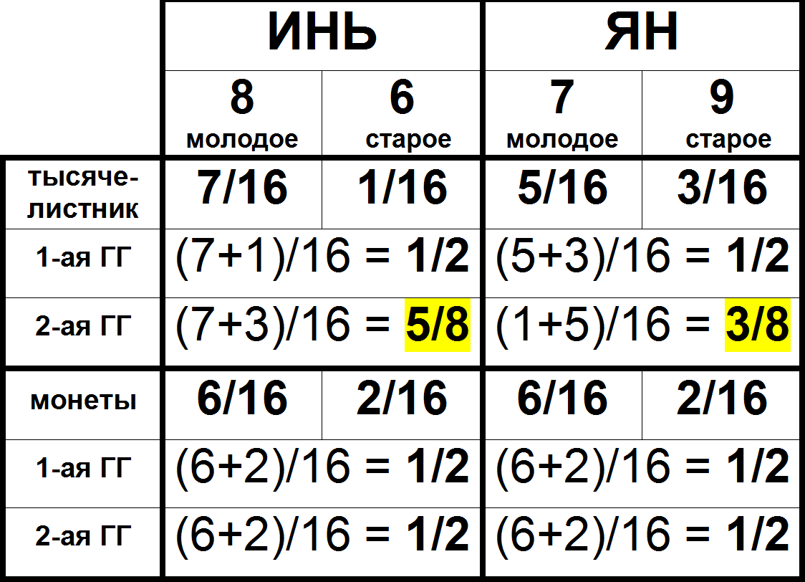

ТЕКСТ ИЗ «СИ ЦЫ ЧЖУАНЬ», ОБЪЯСНЯЮЩИЙ ПРОЦЕДУРУ ГАДАНИЯ, ЧАСТЬ 1, ГЛАВА 9.
(В переводе В.М. Яковлева и с его комментариями)

Число переполнения — пятьдесят¹.
Отсюда берем сорок девять.
Разделим на две части по образу двух².
Отложим одну по образу трех³.
Переберем по четыре
По образу четырех времен.
Вернем оставшуюся часть
По образу дополнительного месяца⁴.
В пять лет два дополнительных месяца.
Поэтому оба остатка и откладываем после.

Примечания:

- «Число переполнения — пятьдесят». — В словарях поясняется, что пятьдесят и есть такое полное число, поскольку оно включает десять дней (или «небесных столбов»), двенадцать часов (или «земных ветвей»), а также двадцать восемь лунных стоянок. Суть дела, однако, в том, что между число 50 и предшествующими ему числами натурального ряда проходит водораздел. Это число, замыкающее ряд из пяти десятков или десяти пятериц, тут оказывается как будто лишним. При гадании на стеблях тысячелистника один из пятидесяти стеблей откладывается в сторону. Полное, «квадратное» число (фан шу) равно 49. Но для полноты счета берется пятьдесят, можно сказать, круглое число. Квадрат в таком случае оказывается «переполнен».

- «…По образу обеих». — Имеются в виду две силы — инь и ян, поскольку одна кучка обязательно будет четной, другая — нечетной (при разделении пятидесяти стеблей оба пучка содержали бы либо четное, либо нечетное число стеблей, т.е. делились бы либо на два инь, либо на два ян).

- «Отложим одну по образу трех». — Подразумеваются Три Предела. Пояснение процедуры гадания мы находим у Рихарда Вильгельма:

«Берутся пятьдесят стеблей тысячелистника, из которых в ход идут только сорок девять. Эти сорок девять стеблей сначала делятся на два пучка (случайным образом), и один стебель из пучка в правой руке вставляется между безымянным пальцем и мизинцем левой руки. Пучок в левой руке пересчитывается по четыре (“Берем по четыре по образу четырех времен”), и остаток (четыре или менее стеблей) закладывается между безымянным и средним пальцами. То же самое проделывается с пучком в правой руке, и остаток закладывается между указательным и средним пальцами. Это составляет одну перемену. Теперь у нас в руке всего пять или девять стеблей».

Поясним, почему пять или девять. После того как из одного — безразлично, четного или нечетного пучка — в правой руке мы заложили один стебель, остаток от пересчета по четыре в сумме будет всегда четным — восемь стеблей максимально, если останется по четыре, четыре стебля минимально, если останется по два.

Расклад: |  | Остаток:
24 + 24 |  | 4 + 4
22 + 26 |  | 2 + 2
20 + 28 |  | 4 + 4
18 + 30 |  | 2 + 2
16 + 32 |  | 4 + 4
14 + 34 |  | 2 + 2
12 + 36 |  | 4 + 4
10 + 38 |  | 2 + 2
8 + 40 |  | 4 + 4
6 + 42 |  | 2 + 2
4 + 44 |  | 4 + 4
2 + 46 |  | 2 + 2

Мы не сокращаем таблицу, чтобы было видно, как действует принцип Перемен. Таблица строится «по образу двенадцати часов», которые содержатся в да янь — Числе переполнения.

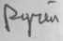
К восьми либо четырем стеблям в остатке от пересчета двух пучков по четыре стебля прибавляем заложенный первым стебель. Получается девять и пять. Теперь продолжим цитату: «Два оставшихся пучка складываются, и та же процедура повторяется дважды». Та же процедура, т.е. по-прежнему закладывается один стебель из правой руки. После отложения остатка, который был четным, сложенный пучок стеблей будет четным и кратным четырем. После закладывания стебля из правой руки (мы вновь разделили пучок на две части) число стеблей в ней будет нечетным. Но вся сумма трехсоставного остатка будет четной.

«В эти второй и третий раз мы получаем в остатке либо четыре, либо восемь стеблей. Пять стеблей после первого раскладывания и четыре от каждого из двух последующих раскладываний оцениваются по три очка каждая группа; девять стеблей от первого раскладывания и восемь стеблей от каждого из двух последующих раскладываний оцениваются по два очка» (там же).

В результате получается:

3+3+3=9
3+3+2=8
3+2+2=7
2+2+2=6

«Если три последовательные перемены (троекратное раскладывание) дадут сумму 3 + 3 + 3 = 9, мы получим старое ян, т.е. сплошную движущую черту. Сумма 2 + 2 + 2 = 6 дает старое инь, уступающую, движимую черту. Семерка будет молодым ян, а восьмерка — молодым инь. Они не принимаются во внимание в качестве отдельных черт».

- «Вернем оставшуюся часть по образу дополнительного месяца». — Имеется в виду остаток от переборов по четыре три раза плюс два раза формально заложенный стебель, т.е. во второй и в третий раз. Поэтому «оставшаяся часть» будет равна 4 + 4 + 8 + 8 = 24 (24 високосных дня, которые, судя по тексту, прибавляются к году дважды каждые пять лет).

